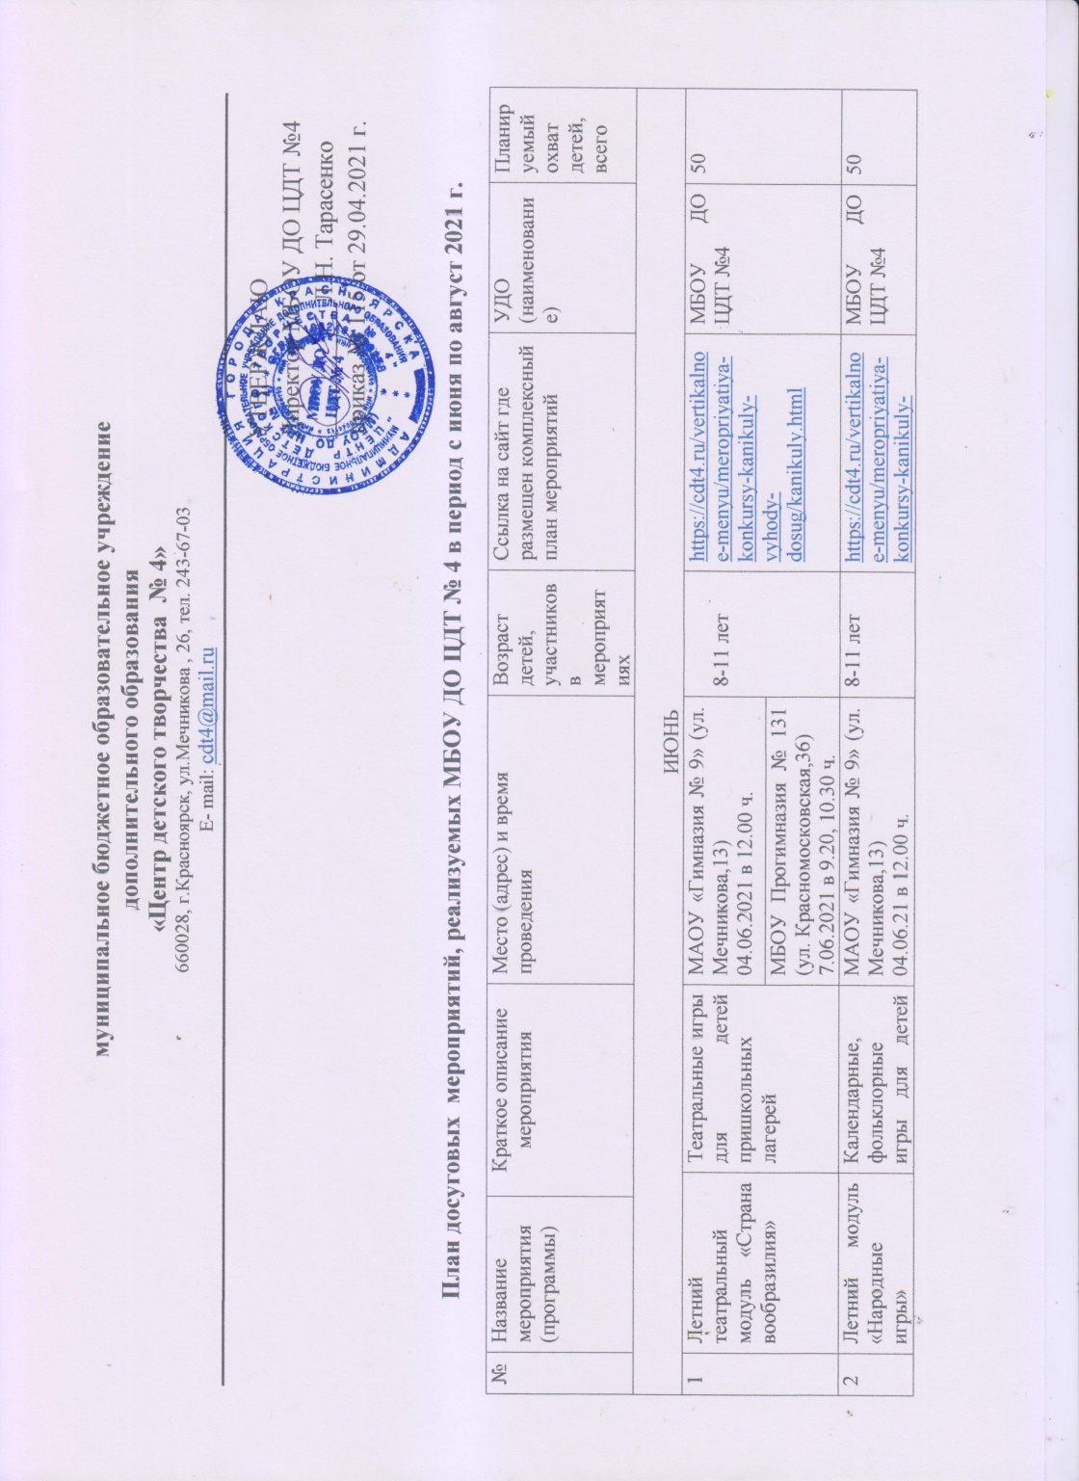
муниципальное бюджетное образовательное учреждение
дополнительного образования
«Центр детского творчества № 4»
660028, г.Красноярск, ул.Мечникова , 26, тел. 243-67-03
E- mail: cdt4@mail.ru
УТВЕРЖДАЮ
Директор МБОУ ДО ЦДТ №4
___________Л.Н. Тарасенко
приказ № 115 от 29.04.2021 г.

План досуговых мероприятий, реализуемых МБОУ ДО ЦДТ № 4 в период с июня по август 2021 г.
№ | Название мероприятия (программы) | Краткое описание мероприятия |  | Место (адрес) и время проведения | Возраст детей, участников в мероприятиях | Ссылка на сайт где размещен комплексный план мероприятий | УДО (наименование) | Планируемый охват детей, всего
ИЮНЬ
1 | Летний театральный модуль «Страна вообразилия» |  | Театральные игры для детей пришкольных лагерей | МАОУ «Гимназия № 9» (ул. Мечникова,13)  04.06.2021 в 12.00 ч. | 8-11 лет | https://cdt4.ru/vertikalnoe-menyu/meropriyatiya-konkursy-kanikuly-vyhody-dosug/kanikuly.html | МБОУ ДО ЦДТ №4 | 50
МБОУ Прогимназия № 131 (ул. Красномосковская,36)
7.06.2021 в 9.20, 10.30 ч.
2 | Летний модуль «Народные игры» |  | Календарные, фольклорные игры для детей пришкольных лагерей | МАОУ «Гимназия № 9» (ул. Мечникова,13)  04.06.21 в 12.00 ч. | 8-11 лет | https://cdt4.ru/vertikalnoe-menyu/meropriyatiya-konkursy-kanikuly-vyhody-dosug/kanikuly.html | МБОУ ДО ЦДТ №4 | 50
МБОУ Прогимназия № 131 (ул. Красномосковская,36)
7.06.2021 в 9.20,10.30 ч.
3 | Летний модуль по ИЗО «Под открытым небом» |  | Пленэр под открытым небом, конкурс рисунков на асфальте для детей пришкольных лагерей, для обучающихся МБОУ ДО ЦДТ № 4 | МАОУ «Гимназия № 9» (ул. Мечникова,13)  09.06.2021 11.00 ч. | 7-11 лет  9-15 лет | https://cdt4.ru/vertikalnoe-menyu/meropriyatiya-konkursy-kanikuly-vyhody-dosug/kanikuly.html | МБОУ ДО ЦДТ №4 | 100
МБОУ Прогимназия № 131 (ул. Красномосковская,36)
7.06.2021 в 12.00 ч.

4 | Концертные программы образцовой студии «Диез» |  | Концертные программы для пришкольных лагерей | МАОУ «Гимназия № 9» (ул. Мечникова,13)  11.06.2021 в 11.00 ч. | 7-11 лет | https://cdt4.ru/vertikalnoe-menyu/meropriyatiya-konkursy-kanikuly-vyhody-dosug/kanikuly.html | МБОУ ДО ЦДТ №4 | 50
МБОУ Прогимназия № 131 (ул. Красномосковская,36)
2.06.2021, 9.06 в 10.00 ч.
5 | Художественный пленэр |  | Художественный пленэр, погружение для обучающихся студи «Радуга» | МБОУ ДО ЦДТ №4  (ул. Мечникова,26)  Вторник, четверг 11.00 ч.  (с 01.06.2021 по17.06.2021) | 8-15 лет | https://cdt4.ru/vertikalnoe-menyu/meropriyatiya-konkursy-kanikuly-vyhody-dosug/kanikuly.html | МБОУ ДО ЦДТ №4 | 60
6 | Концерт «Под открытым небом» |  | Концертная программа вокальной студии «Классик» для жителей микрорайона | МБОУ ДО ЦДТ №4  (ул. Мечникова,26)  01.06.2021 в 15.00 ч. | 7-15 лет | https://cdt4.ru/vertikalnoe-menyu/meropriyatiya-konkursy-kanikuly-vyhody-dosug/kanikuly.html | МБОУ ДО ЦДТ №4 | 70
7 | Художественный пленэр |  | Художественный пленэр, погружение для обучающихся студи «Акварель» | МБОУ ДО ЦДТ №4  (ул. Мечникова,26)  Вторник, четверг 11.00 ч.  (с 02.06.2021 по 25.06.2021) | 6-10 лет | https://cdt4.ru/vertikalnoe-menyu/meropriyatiya-konkursy-kanikuly-vyhody-dosug/kanikuly.html | МБОУ ДО ЦДТ №4 | 60
8 | Летний спортивный модуль Про-движение» |  | Спортивные игры, квесты для детей микрорайона | Структурное подразделение клуб «Атлант», (ул. Железнодорожников 10 «А»)  вторник, четверг 18.00  (с 07.06.2021 по 20.06.2021) | 7-14 лет | https://cdt4.ru/vertikalnoe-menyu/meropriyatiya-konkursy-kanikuly-vyhody-dosug/kanikuly.html | МБОУ ДО ЦДТ №4 | 50-60
9 | Гитарный стрим «Crash!» |  | Гитарный стрим Рок-студия «Crash!» | МБОУ ДО ЦДТ №4  (ул. Мечникова,26)  Вторник, четверг 11.00 ч.  (с 01.06.2021 по 05.06.2021) | 12-17 лет | https://cdt4.ru/vertikalnoe-menyu/meropriyatiya-konkursy-kanikuly-vyhody-dosug/kanikuly.html | МБОУ ДО ЦДТ №4 | 3-55
10 | Летний модуль «Делай роботов» |  | Погружение в программу технической направленности «Делай роботов» | МБОУ ДО ЦДТ №4 (ул. Мечникова,26)  Среда, пятница 12.00  (с 01.06 по 21.06) | 8-15 лет | https://cdt4.ru/vertikalnoe-menyu/meropriyatiya-konkursy-kanikuly-vyhody-dosug/kanikuly.html | МБОУ ДО ЦДТ №4 | 8-15
11 | Летний танцевальный модуль «Оле-Лукойе» |  | Погружение в программу по современной хореографии «Дэнс - экспрес» | МБОУ ДО ЦДТ №4 (ул. Мечникова,26)  Вторник, четверг 10.00 ч.  (с 01.06.2021 по 12.06.2021) | 6-16 лет | https://cdt4.ru/vertikalnoe-menyu/meropriyatiya-konkursy-kanikuly-vyhody-dosug/kanikuly.html | МБОУ ДО ЦДТ №4 | 40-50
12 | Летний танцевальный модуль «Сувенир -лето» |  | Танцевальное погружение по народной хореографии | МБОУ ДО ЦДТ № 4 (ул. Мечникова,26)  вторник, четверг 12.00 ч.  (с 03.06.2021 по 17.06.2021) | 13-16 лет | https://cdt4.ru/vertikalnoe-menyu/meropriyatiya-konkursy-kanikuly-vyhody-dosug/kanikuly.html | МБОУ ДО ЦДТ №4 | 30-40
 | ИЮЛЬ
1 | Летний спортивный модуль Про-движение» |  | Спортивные игры, для детей микрорайона | Структурное подразделение клуб «Атлант», (ул. Железнодорожников 10 «А»)  вторник, четверг 18.00 ч.  (с 01.07.2021 по 11.07.2021) | 7-14 лет | https://cdt4.ru/vertikalnoe-menyu/meropriyatiya-konkursy-kanikuly-vyhody-dosug/kanikuly.html | МБОУ ДО ЦДТ №4 | 50-60
2 | Летний модуль-погружение по ДПИ «Интерьерная кукла» |  | Основы изготовления интерьерной куклы | МБОУ ДО ЦДТ № 4 (ул. Мечникова,26)  вторник, четверг 10.00 ч.  (с 26.07.2021 по 31.07.2021) | 11-18 лет | https://cdt4.ru/vertikalnoe-menyu/meropriyatiya-konkursy-kanikuly-vyhody-dosug/kanikuly.html | МБОУ ДО ЦДТ №4 | 15-20
 | АВГУСТ
1 | Летний модуль-погружение по ДПИ «Интерьерная кукла» |  | Основы изготовления интерьерной куклы | МБОУ ДО ЦДТ № 4 (ул. Мечникова,26)  вторник, четверг 10.00 ч.  (с 02.08.2021 по 07.08.2021) | 11-18 лет | https://cdt4.ru/vertikalnoe-menyu/meropriyatiya-konkursy-kanikuly-vyhody-dosug/kanikuly.html | МБОУ ДО ЦДТ №4 | 30
2 | Летний модуль «Рукопашный бой» |  | Основы рукопашного боя | Структурное подразделение клуб «Атлант», (ул. Железнодорожников 10 «А») (понедельник, среда 10.00  (с 02.08.2021 по 15.08.2021) | 15-17 лет | https://cdt4.ru/vertikalnoe-menyu/meropriyatiya-konkursy-kanikuly-vyhody-dosug/kanikuly.html | МБОУ ДО ЦДТ №4 | 30-40
3 | Летний танцевальный модуль «Сувенир - лето» |  | Танцевальное погружение по народной хореографии | МБОУ ДО ЦДТ № 4 (ул. Мечникова,26)  вторник, четверг 16.00 ч.  (с 16.08.2021 по 21.08.2021) | 13-16 лет | https://cdt4.ru/vertikalnoe-menyu/meropriyatiya-konkursy-kanikuly-vyhody-dosug/kanikuly.html | МБОУ ДО ЦДТ №4 | 30-40
4 | Неделя открытых детей |  | Знакомство и презентация с объединениями, студиями учреждения | МБОУ ДО ЦДТ № 4 (ул. Мечникова,26)  ( с 23.08.2021 по 29.08.2021) | 5-17 лет | https://cdt4.ru/vertikalnoe-menyu/meropriyatiya-konkursy-kanikuly-vyhody-dosug/kanikuly.html | МБОУ ДО ЦДТ №4 | 250-300

Т.В. Лучискенс 8-902-913-71-81

